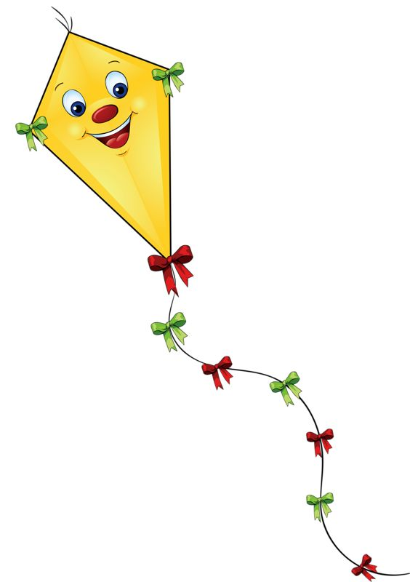

Milí rodičia,

v stredu 20.10.2021 sa v našej škôlke uskutoční **ŠARKANIÁDA.**

Odchod spred škôlky bude o 15,45 hod.

Tešíme sa na všetky vyletené šarkany.

„Letí šarkan letí,

tešia sa mu deti.

Zrazu šarkan zdvihol chvost,

že má všetkých detí dosť.

Veselo si lieta,

mieri na kraj sveta.

Šarkanicu nájde tam,

nebude viac lietať sám.“